#### Правительство

##### **Республики Ингушетия**



**ГIалгIай Республика**

#### Правительство

ПОСТАНОВЛЕНИЕ

«8» сентября 2021 г. № 126

г. Магас

Об утверждении фонда оплаты труда работников

Территориального фонда обязательного медицинского страхования Республики Ингушетия на 2022 год

В соответствии с подпунктом 20.3 пункта 20 Положения о Территориальном фонде обязательного медицинского страхования Республики Ингушетия, утвержденного постановлением Правительства Республики Ингушетия от 17 июня 2011 года № 209 «Об утверждении Положения о территориальном фонде обязательного медицинского страхования Республики Ингушетия», Правительство Республики Ингушетия постановляет:

утвердитьфонд оплаты труда работников Территориального фонда обязательного медицинского страхования Республики Ингушетия на 2022 год в размере 29 594,0 тыс. рублей.

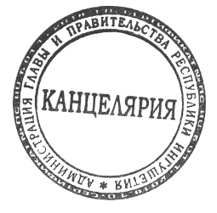

Председатель Правительства

Республики Ингушетия В. В. Сластенин